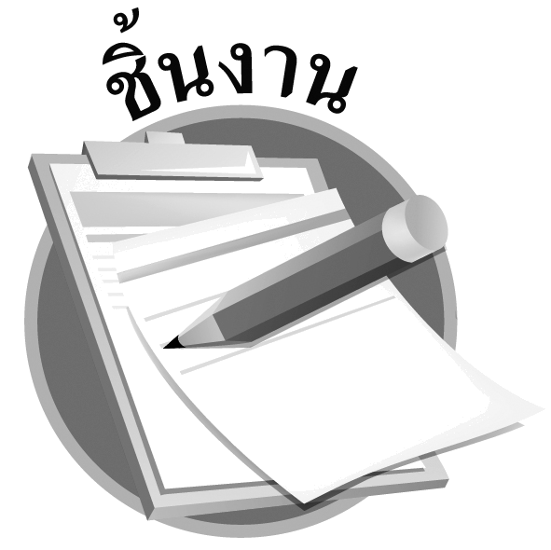
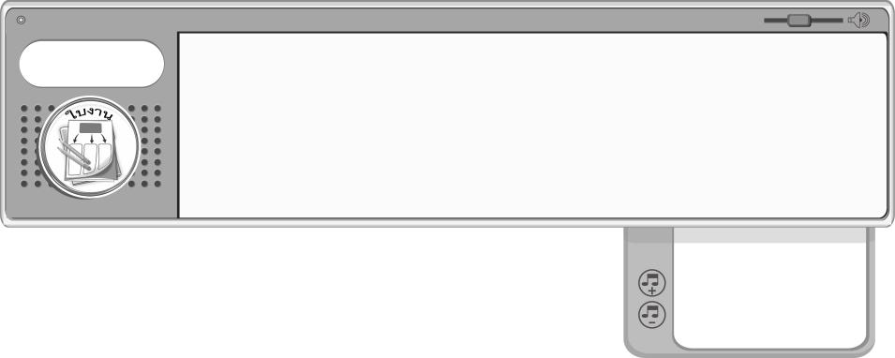
เรื่อง นาฏยศัพท์

วันที่...........เดือน..............................พ.ศ............
ชื่อ.............................................................ชั้น..................เลขที่...........
ได้______คะแนน
คะแนนเต็ม 10 คะแนน
ให้นักเรียนแบ่งกลุ่ม กลุ่มละ 4 คน ร่วมกันฝึกปฏิบัตินาฏยศัพท์ที่กำหนดให้จากนั้นบันทึกผลลงในแบบบันทึก
ชิ้นงานที่ 10



แบบบันทึกการฝึกปฏิบัตินาฏยศัพท์

นาฏยศัพท์ | ดี ☺ | พอใช้ 😐 | ควรปรับปรุง ☹
1. จีบคว่ำ
2. จีบหงาย
3. ตั้งวงบน (ตัวพระ/ตัวนาง)
4. ตั้งวงกลาง (ตัวพระ/ตัวนาง)
5. ตั้งวงล่าง (ตัวพระ/ตัวนาง)
6. สลัดจีบหรือการสะบัดจีบ
7. สะดุดเท้า
8. จรดเท้า
9. ถัดเท้าอยู่กับที่
10. ถัดเท้าเคลื่อนที่

- นาฏยศัพท์ใดที่นักเรียนปฏิบัติได้ดีที่สุด___________________________________________
- นาฏยศัพท์ใดที่นักเรียนควรปรับปรุงมากที่สุด______________________________________
จะมีวิธีปรับปรุงอย่างไร_______________________________________________________
_________________________________________________________________________

